Муниципальное бюджетное дошкольное образовательное учреждение детский садо комбинированного вида «Золотой ключик» городского поселения «Рабочий поселок» Ванино Ванинского муниципального района Хабаровского края

Проект на тему: «Развитие инженерного мышления дошкольников»

Паспорт проекта
Название проекта: «Развитие инженерного мышления дошкольников»
Авторы проекта: Жиронкина Оксана Валерьевна –старший воспитатель МБДОУ Д/С «Золотой ключик», Смекалова Юлия Валерьевна – педагог психолог МБДОУ Д/С «Золотой ключик»
Вид проекта, его классификация: Исследовательско-творческий проект: (дети исследуют, экспериментируют, анализируют, а затем результаты оформляют в виде детского дизайна, коллажей по результатам экспериментов, поделок)
Классификация по предметно – содержательной области:
- проект интегрированный (интегрируются образовательные области: художественно-эстетическая, познавательная, речевая)
По количеству участников: групповой (небольшая подгруппа участников)
Продолжительность проекта: проект долгосрочный (1 год)
Участники проекта: дети старшего дошкольного возраста.
Главные характеристики проекта:
•Наличие общей темы
• Наличие конечного результата
• Формулировка общей проблемы
• Использование разных форм организации детей (подгрупповая, парами, индивидуальная);
• Включение детей в разные виды деятельности: игровую, познавательно – исследовательскую, коммуникативную, трудовую, музыкально – художественную, чтение, продуктивную;
• Участие родителей воспитанников;
• Презентация результата.
Целевая аудитория проекта: Проект направлен на работу с обучающимися дошкольных образовательных учреждений, педагогическими кадрами и родителями.
Краткое содержание проекта: Данный проект предлагает использование игрового оборудования LEGO HUNA-MRT -конструктора, применение 3Д-моделирования с помощью 3Д ручек, как инструмента для формирования у дошкольников предпосылок инженерного мышления в процессе развития навыков конструирования и моделирования, стимулирования технического творчества. Проект предусматривает реализацию регионального компонента в рамках апробации данных технологий, где дети будут участвовать в разработке объектов по теме: «Мир вокруг нас».
Продукт проекта: Смотр-конкурс творческих работ. Выставка на тему: «Мир вокруг нас».
ПОСТАНОВКА И ОБОСНОВАНИЕ ПРОБЛЕМЫ ПРОЕКТА
В реальной практике дошкольных образовательных учреждений остро ощущается необходимость в организации работы по заинтересованности в техническом творчестве и привитию первоначальных технических навыков, формированию предпосылок инженерного мышления. Однако отсутствие необходимых условий в детском саду не позволяет решить данную проблему в полной мере.
Проанализировав результаты деятельности ДОУ за последние годы, выявились противоречия, которые и были положены в основу данного проекта, в частности противоречия между:
- Требованиями ФГОС ДО, где указывается на активное применение конструктивной деятельности с дошкольниками, как деятельности, способствующей развитию исследовательской и творческой активности детей и недостаточным оснащением детского сада конструкторами LEGO HUNA-MRT, 3Д ручками, а также отсутствием организации целенаправленной систематической образовательной деятельности с использованием робототехники;
- Необходимостью создания в ДОУ инновационной предметно-развивающей среды, в том числе способствующей формированию первоначальных технических навыков у дошкольников и отсутствием Программы работы с детьми с конструкторами, робототехнической техникой нового поколения;
- Возрастающими требованиями к качеству работы педагога и недостаточным пониманием педагогами влияния LEGO HUNA-MRT, 3 Д- технологий на развитие личности дошкольников;
Вывод: выявленные противоречия указывают на необходимость и возможность внедрения LEGO HUNA-MRT – конструирования, 3 Д- технологий и робототехники в образовательном процессе детского сада, что позволит создать благоприятные условия для приобщения дошкольников к техническому творчеству, формированию первоначальных технических навыков, развитию предпосылок инженерного мышления.
Цель проекта | Достижение показателей современного качества дошкольного образования через развитие исследовательской и конструктивной деятельности, технического творчества дошкольников и формирование предпосылок основ инженерного мышления детей 5-7 лет, посредством использования LEGO HUNA-MRT -конструирования, робототехники, 3Д-моделирования с помощью 3Д ручек и познавательного развития детей.
Задачи проекта | Организационные:  1.Обеспечить создание материально технической базы по познавательно - конструктивной деятельности для реализации задач проекта;  2. Повысить уровень профессиональной компетентности педагогов ДОУ - участников реализации проекта;  3. Организовать работу с родителями воспитанников по созданию новой развивающей среды и освоение конструктивной технологии Лего-педагогики.  Обучающие:  1.Познакомить с разновидовыми комплектами LEGO, комплектом 3 Д ручек;  2.Дать первоначальные знания по Лего-конструированию, составлению моделей, схем, таблицы для отображения и анализа данных конструкций;  3.Преодоление стереотипности в художественно-творческой деятельности ребенка, разрушение застывших шаблонов, умение анализировать и мыслить самостоятельно.  Развивающие:  1.Развивать конструкторские навыки, творческую инициативу и самостоятельность;  2.Развивать психофизические качества детей: память, внимание, логическое и аналитическое, инженерное мышление;  3.Развивать мелкую моторику.  Воспитательные:  1.Воспитывать у детей интерес к техническим видам творчества; 2.Развивать коммуникативные компетенции: участия в беседе, обсуждении;  3.Формировать навыки сотрудничества: работа в коллективе, в команде, малой группе (в паре);  4.Развивать социально-трудовые компетенции: трудолюбие, самостоятельность, умение доводить начатое дело до конца.

Схема осуществления проекта
Подготовительный этап  (март-июль 2018 г.) | Изучение возможностей внедрения образовательной робототехники в образовательный процесс ДОУ, мониторинг детского развития, анализ имеющихся условий, повышение квалификации педагогов (Приложение № 1), организация начального материально-технического обеспечения LEGO HUNA-MRT конструкторами, 3Д ручками (Приложение № 2). | Педагоги
Организационный этап (август – октябрь 2018 г.) | Составление плана проекта (Приложение № 3) , определение сроков реализации и ответственных за отдельные этапы проекта. Проведение круглых столов с родителями и педагогами, консультаций по теме проекта и реализации задач. Разработка положений смотров, конкурсов, участие в соревнованиях (Приложение № 4), конспектов НОД (Приложение № 5), сценарий мероприятий. Организация и проведение экскурсий в МБОУ СОШ № 4 (Приложение № 6) | Педагоги  родители
Формирующий этап Практический (2018-2019 г) | Проведение НОД с детьми, педагогами ДОУ (комплексные, тематические), посещение выставок, музея и т.д. Проведение конкурсов и смотров в рамках проекта. Совместная работа детей, родителей и педагогов по созданию и оформлению выставок совместных работ, фото выставок по теме проекта. | Педагоги ДОУ  родители  дети
Итоговый этап – обобщающий  ( май 2019 г .) | Проведение итоговых мероприятий (смотр-конкурс творческих работ). Награждение победителей конкурсов и родителей благодарственными письмами. Анализ результатов проектной деятельности. Обобщение, распространение опыта. | Педагоги  специалисты ДОУ  родители

Этапы работы над проектом
Распределение деятельности по этапам проекта
Этапы работы над проектом | Цели и задачи | Деятельность старшего воспитателя/педагога психолога | Деятельность детей | Деятельность родителей и воспитателей группы
I этап  Подготовительный | Цель – подготовка дошкольников и педагогов к проектной деятельности.  Задачи:  – определение проблемы, темы и целей проекта в ходе совместной деятельности педагога и дошкольников;  - изучение возможностей внедрения робототехники в работу , проведение мониторинга;  – создание группы (групп) детей для работы над проектом. | Отбирает возможные темы и предлагает их детям и педагогам.  Побуждает у детей интерес к теме проекта.  Помогает сформулировать:  Мотивирует дошкольников и воспитателей группы к обсуждению, созданию проекта. Проводит мониторинг детского развития.  Организует поиск детьми оптимального способа достижения поставленных целей проекта. Помогает в анализе и синтезе, наблюдает, контролирует. Консультирует детей при постановке цели и задач, при необходимости корректирует их формулировку.  Формирует необходимые специфические умения и навыки.  Организует материально-техническое обеспечение проекта. | Осуществляют вживание в ситуацию.  Обсуждают тему проекта, предмет исследования с педагогом.  Получают дополнительную информацию. Определяют свои потребности. Принимают в составе группы (или самостоятельно) решение по поводу темы (подтем) проекта и аргументируют свой выбор. Осуществляют:  • анализ ресурсов и поиск оптимального способа достижения цели проекта;  • личностное присвоение проблемы.  Формулируют (индивидуально или в результате обсуждения в группе) цель проекта. | Помогают в выборе тематического поля, темы; в формулировке проблемы, цели и задач проекта.  Мотивируют детей.
II. Организационный | Цель – пооперационная разработка проекта с указанием перечня конкретных действий и результатов, сроков и ответственных с участием педагогов и родителей.  Задачи:  - составление плана по реализации проекта  – определение источников информации, способов сбора и анализа информации, вида продукта и возможных форм презентации результатов проекта, сроков презентации (круглые столы и презентации для родителей);  –организация экскурсий;  – распределение задач (обязанностей) между членами группы;  -знакомство с правилами безопасности. | Направляет процесс поиска информации воспитанниками(при необходимости помогает определить круг источников информации).  Предлагает детям:  • различные варианты и способы хранения и систематизации собранной информации; • организовать группы;  • распределить роли в группах;  • спланировать деятельность по решению задач проекта;  • продумать возможные формы презентации результатов проекта;  • продумать критерии оценки результатов и процесса. Формирует необходимые  специфические умения и навыки.  Организует процесс контроля (самоконтроля) разработанного плана деятельности и ресурсов. | Осуществляют:  • поиск, сбор, систематизацию и анализ информации;  • разбивку на группы;  • распределение ролей в группе;  • планирование работы;  • выбор формы и способа презентации предполагаемых результатов;  Продумывают продукт групповой и/или индивидуальной деятельности на данном этапе.  Проводят оценку (самооценку) результатов данного этапа работы. | Консультируют в процессе поиска информации.  Оказывают помощь в выборе способов хранения и систематизации собранной информации, в составлении плана предстоящей деятельности.
III этап  Практический | Цель – разработка и реализация проекта.  Задачи:  – самостоятельная работа с педагогом – партнером по своим индивидуальным или групповым задачам проекта.  – промежуточные обсуждения полученных данных в группах, на занятиях или во время режимных моментов . | Наблюдает, советует, руководит деятельностью, отвечает на вопросы детей.  Контролирует соблюдение правил техники безопасности.  Следит за соблюдением временных рамок этапов деятельности.  Наблюдает, советует,  направляет процесс анализа.  Помогает в обеспечении проекта.  Мотивирует детей, создает чувство успеха; | Выполняют запланированные действия самостоятельно ( с педагогом партнером), в группе.  При необходимости консультируются с педагогом.  Осуществляют промежуточные обсуждения полученных данных в группах.  Оформляют проект,  изготавливают продукт.  Участвуют в коллективном анализе проекта, оценивают свою роль, анализируют выполненный проект, выясняют причины успехов, неудач. | Наблюдают. Советуют.  Контролируют . соблюдение правил техники безопасности.  Следят за соблюдением временных рамок этапов деятельности.  Оказывают помощь в сборе информации, оформлении материалов и портфолио проектной деятельности.  Помогает в обеспечении проекта.  Мотивирует детей, создает чувство успеха.
IV этап  Итоговый | Цель – демонстрация материалов, представление результатов.  Задачи:  – подготовка презентационных материалов;  – презентация проекта;  – коллективное обсуждение результатов проекта;  – самоанализ проектной деятельности. | Организует презентацию.  Продумывает и реализует взаимодействие с родителями.  При необходимости консультирует детей по вопросам подготовки презентации и оформления портфолио.  Репетирует с детьми предстоящую презентацию результатов проектной деятельности.  Выступает в качестве эксперта.  Принимает отчет:  • обобщает и резюмирует полученные результаты;  • подводит итоги;  • оценивает умения: общаться, слушать, толерантность и др.;  • акцентирует внимание на воспитательном моменте: умении работать в группе на общий результат и др. | Выбирают (предлагают) форму презентации.  Готовят презентацию.  При необходимости консультируются с педагогом.  Осуществляют защиту проекта.  Отвечают на вопросы слушателей.  Осуществляют оценивание деятельности и ее результативности в ходе:  • коллективного обсуждения;  • самоанализа. | Консультируют в выборе формы презентации.  Оказывают помощь в подготовке презентации.  Выступают в качестве эксперта.

Результативность
- Сформированы конструкторские умения и навыки, умение анализировать предмет, выделять его характерные особенности, основные части, устанавливать связь между их назначением и строением (у 70% из 100% воспитанников).
- Умеют применять свои знания при проектировании и сборке конструкций (67% из 100% воспитанников).
- Развита познавательная активность детей, воображение, фантазия и творческая инициатива (у 88% из 100% воспитанников).
- Совершенствованы коммуникативные навыки детей при работе в паре, коллективе, распределении обязанностей (у 90% из 100% воспитанников).
- Сформированы предпосылки учебной деятельности: умение и желание трудиться, выполнять задания в соответствии с инструкцией и поставленной целью, доводить начатое дело до конца, планировать будущую работу (у 90% из 100% воспитанников).
- Умеют правильно держать 3-d ручку (у 93% из 100% воспитанников)
- Узнают предметы по контуру(у 93% из 100% воспитанников)
- Сформировано пространственное отношение между предметами у (93% из 100% воспитанников)
- Рисуют предметы различной формы ( 93% из 100% воспитанников)
- Составляют композиции из готовых форм (93% из 100% воспитанников)
- Аккуратны при выполнении работы (93% из 100% воспитанников)
- Имеют представления:
  - о деталях конструктора и способах их соединении, о работе 3Д ручки (100% воспитанников);
  - об устойчивости моделей в зависимости от ее формы и распределения веса (76% воспитанников из 100%);
  - о связи между формой конструкции и ее функциями (76% воспитанников из 100%).

ПЕРСПЕКТИВЫ РАЗВИТИЯ и ВОЗМОЖНОСТИ ИСПОЛЬЗОВАНИЯ ПРОЕКТА.

Решение поставленных в проекте задач позволит организовать в детском саду условия, способствующие организации творческой продуктивной деятельности дошкольников на основе LEGO HUNA-MRT, на основе использования 3Д моделирования–конструирования, и робототехники в образовательном процессе, что позволит заложить на этапе дошкольного детства начальные технические навыки, создать условия для развития предпосылок инженерного мышления. В результате, не только расширяются границ социализации ребёнка в обществе, активизируется познавательная деятельность, демонстрация своих успехов, но и закладываются истоки профессионально - ориентированной работы, направленной на пропаганду профессий инженерно - технической направленности.
Проект разработан для педагогов ДОУ, педагогов дополнительного образования в рамках внедрения ФГОС ДО и всех заинтересованных лиц.

ЗАКЛЮЧЕНИЕ

Выводы и оценку продуктивности реализации проекта планируется сформулировать на основе самоанализа результатов педагогической деятельности.
В результате успешной реализации проекта планируется достижение следующих результатов:
1.Создание в ДОУ новых условий обучения и развития дошкольников, через организацию целенаправленного образовательного процесса с использованием LEGO HUNA-MRT и 3Д ручек – конструирования ,моделирования, робототехники , в рамках реализации части формируемой участниками образовательных отношений ООП ДОУ (вариативной части);
2.Выраженная активность родительского сообщества в совместной деятельности с детьми по приобщению к техническому творчеству;
3. Программа дополнительного образования по конструированию и робототехнике с использованием конструкторов LEGO HUNA-MRT и 3Д ручек (с приложениями перспективного тематического планирование; ряда конспектов занятий);
5. Модель LEGO HUNA-MRT - центра (с методическими рекомендациями по организации работы в LEGO HUNA-MRT центре: схема-алгоритм работы с конструкторами LEGO HUNA-MRT, технологические карты сборки конструкторских моделей;
6. Высокий образовательный уровень педагогов за счет обучения LEGO HUNA-MRT и 3Д -технологии.
Реализация проекта значима для развития системы образования, так как способствует:
- Обеспечению образовательной деятельности в рамках ФГОС ДО;
- Формированию имиджа детского образовательного учреждения;
- Удовлетворённости родителей в образовательных услугах ДОУ;
- Повышению профессионального уровня педагогов;
- Участию педагогов в конкурсах различных уровней;
- Участию воспитанников ДОУ в конкурсах и фестивалях робототехники, моделирования.

ПРИЛОЖЕНИЕ № 2
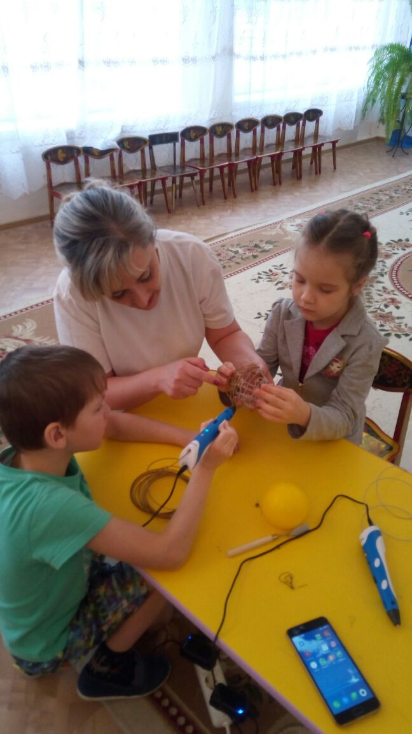

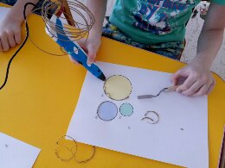

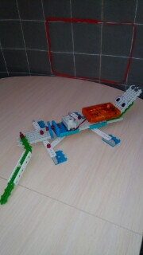

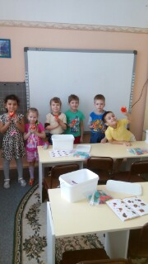
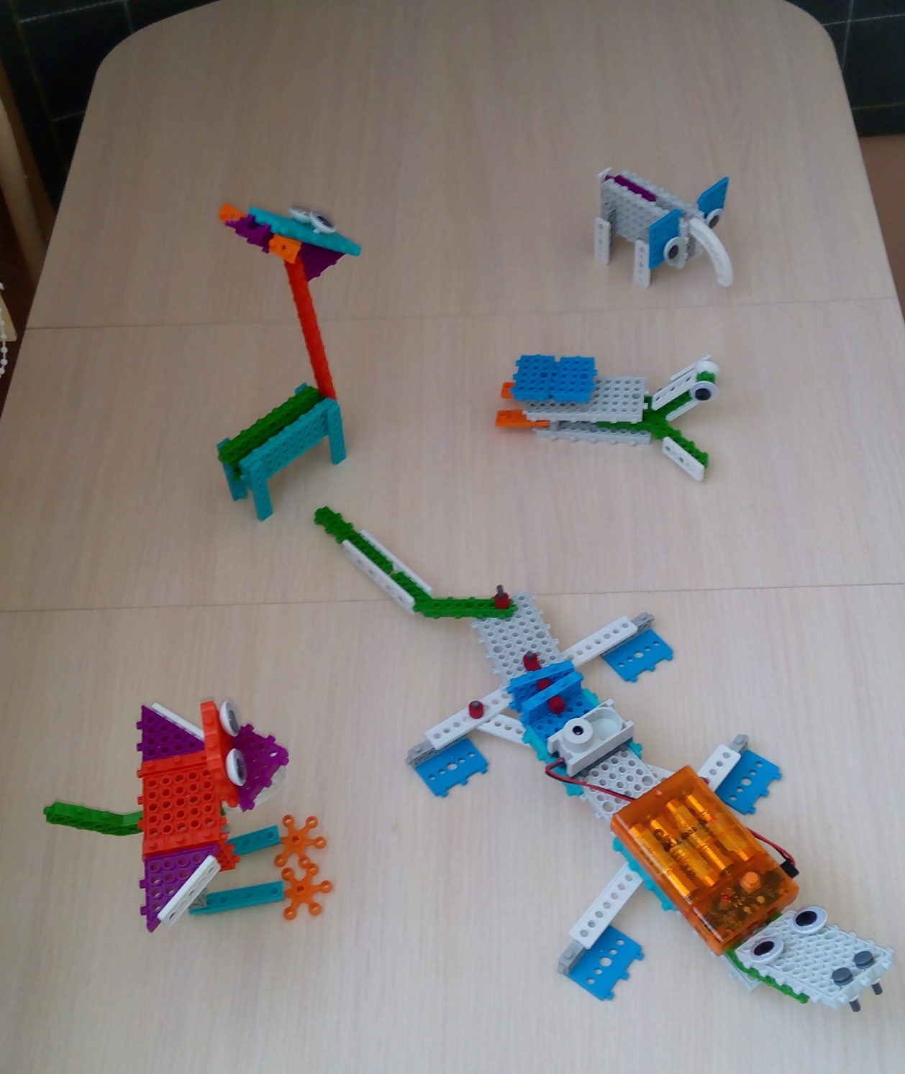

ПРИЛОЖЕНИЕ № 3
Муниципальное бюджетное дошкольное образовательное учреждение детский сад комбинированного вида «Золотой ключик» городского поселения «Рабочий посёлок Ванино» муниципального района Хабаровского края.

УТВЕРЖДЕНО

Заведующий МБДОУ детский сад
«Золотой ключик»
__________ /О.А.Соколова/

ПРОГРАММА ДОПОЛНИТЕЛЬНОГО ОБРАЗОВАНИЯ

«Волшебная ручка»

Педагог: Жиронкина Оксана Валерьевна

Ванино - 2018

СОДЕРЖАНИЕ:
Пояснительная записка
Цель программы и задачи обучения
Ожидаемый результат обучения
Мониторинг результатов деятельности
Тематическое планирование занятий с детьми старшего дошкольного возраста
Учебно-методическое обеспечение
Список литературы
Пояснительная записка.
Приоритетной задачей современной концепции дошкольного воспитания является максимальное содействие воспитанию творческой личности в условиях субъективно-личностного взаимодействия педагога с ребенком. Научно-технический прогресс диктует новые требования к содержанию и организации образовательного процесса. Нашу повседневную жизнь уже невозможно представить себе без информационно-коммуникационных технологий. В образовательном пространстве ДОО информационно-коммуникационные технологии используются как средства интерактивного обучения, которые позволяют преодолевать интеллектуальную пассивность, повысить мотивацию, стимулировать познавательную активность детей. Применениеинтерактивногооборудованияосуществляетсявразличныхигровыхтехнологиях. Это различные развлекательные, обучающие, развивающие, диагностические игры. С детьми такие игры используются преимущественно с целью развития психических процессов: внимания, памяти, мышления. Встановленииспособностиктворчествуребенкаособаярольотводитсяискусств, художественным видам деятельности, которые занимают важное место в процессе дошкольного воспитания. Выступая как специфическое образное средство познания действительности, изобразительная деятельность с применением информационных технологий имеет огромное значение для умственного и познавательного развития ребенка, а также имеет большое воспитательное и коррекционное значение. Важно и то обстоятельство, что ребенок в продуктивной деятельности опирается одновременно на несколько анализаторов (тактильное восприятие, зрительное и слуховое), что также оказывает положительное влияние на развитие ребенка. Именно творческая деятельность человека делает его существом, обращенным к будущему, созидающим его и видоизменяющим настоящее.

Актуальность, новизна и педагогическая целесообразность программы
Учитывая вышеизложенное, есть основания утверждать, что использование информационно-коммуникационных технологий способствует повышению качества образовательного процесса в современной дошкольной образовательной организации, служит повышению познавательной мотивации воспитанников, соответственно наблюдается рост их достижений.
Открывается новая страница развития подрастающего поколения.
Использование в изобразительной деятельности современного гаджета - 3-d ручки – имеет свои преимущества: с помощью данного устройства можно создавать искусные узоры, оригинальные фигурки и украшения. И это лишь малая часть того, на что способны аддитивные ручки. Кроме этого, устройство существенно расширяет рамки изобразительного искусства: оно позволит ребенку расширить кругозор, развивает пространственное мышление и мелкую моторику рук, а самое главное, это изобретение будет мотивировать ребенка заниматься творчеством, при этом ребенок привыкает к работе с высокотехнологичными устройствами. Деятельность по моделированию способствует воспитанию активности дошкольника в познавательной деятельности, развитию высших психических функций (повышение внимания, развитие восприятия и воображения, развитие памяти и мышления).
Развитие научно-технического и творческого потенциала личности ребенка при освоении данной программы происходит, преимущественно, за счёт прохождения через разнообразные интеллектуальные, игровые, творческие, фестивальные формы, требующие анализа сложного объекта, постановки относительно него преобразовательных задач и подбора инструментов для оптимального решения этих задач.
Мотивацией для выбора детьми данного вида деятельности является практическая направленность программы, возможность углубления и систематизации знаний, умений и навыков.
Работа с 3 Д ручкой позволяет ребятам в форме познавательной игры развить необходимые в дальнейшей жизни навыки, формирует специальные технические умения, развивает аккуратность, усидчивость, организованность, нацеленность на результат.
Методические особенности реализации программы

Особенности реализации программы предполагают сочетание возможности развития индивидуальных творческих способностей и формирование умений взаимодействовать в коллективе посредствам работы в группе.
Одной из отличительных особенностей данной программы является ее функциональность. Тематика программы в рамках определенных программных разделов может изменяться и дополняться с учетом актуальности и востребованности. Возможна разработка и внедрение новых тем робототехнического характера. Каждый раздел программы включает в себя основные теоретические сведения, массив различных моделей и практические задания. Изучение материала программы, направлено на практическое решение задания, поэтому должно предваряться необходимым минимумом теоретических знаний.
Выполнение практических работ с помощью 3Д ручки, и подготовка к выставке, конкурсу (конструирование, моделирование) требует консультирования педагога, тщательной подготовки и соблюдения правил техники безопасности.
Данная программа разработана для дополнительного образования детей, в рамках реализации ФГОС ДО.

Возраст детей, участвующих в реализации программы

Программа предусматривает занятия с детьми 5-7 лет. Набор в группу осуществляется на основе желания и способностей детей заниматься инженерией, моделированием, конструированием.

ЦЕЛЬПРОГРАММЫ:
Формирование у детей дошкольного возраста эстетического отношения, художественно-творческих, конструктивных способностей в моделировании и изобразительной деятельности. Развитие инженерного мышления.
ЗАДАЧИ ОБУЧЕНИЯ:
- Формировать способы зрительного и тактильного обследования различных объектов для обогащения и уточнения восприятия особенностей их формы, пропорций, цвета, фактуры. Развитие творческого мышления при создании 3-D моделей.
- Учить детей находить связь между предметами и явлениями окружающего мира и их изображениями.
- Учить детей видеть цельный художественный образ в единстве изобразительно-выразительных средств колористической, композиционной и смысловой трактовки (обучение анализу недолжно опережать формирование умения воспринимать художественный объект не расчленено, в гармоничном единстве всех составляющих компонентов).
- Развитие наглядно-образного и логического мышления, внимания, восприятия, памяти, мелкой моторики рук.
- Способствовать развитию интереса к моделированию и конструированию.
- Прививать навыки моделирования через разработку программ в предложенной среде конструирования.
- Углубление, закрепление и практическое применение элементарных знаний о геометрических фигурах.
- Вызывать у детей интерес к сотворчеству с воспитателем и другими детьми при создании коллективных композиций.
- Поощрять детей воплощать в художественной форме свои представления, переживания, чувства, мысли; поддерживать личностное творческое начало. Проявлять уважение к художественным интересам и работам ребенка, бережно относиться к результатам его творческой деятельности.
ОЖИДАЕМЫЙРЕЗУЛЬТАТОБУЧЕНИЯ:
К концу года обучения у детей сложится интерес к изобразительной деятельности, моделированию и конструированию, положительное эмоциональное отношение к ней, что позволит детям создавать разнообразные изображения и модели как по заданию, так и по собственному замыслу, развитие творческого воображения и высших психических функций. У детей сформируются навыки инженерного мышления.

Виды и формы контроля

Текущим контролем является диагностика, проводимая 2 раза в год, усвоенных детьми умений и навыков, правильности выполнения учебного задания.
Итоговый контроль по темам проходит в виде продуктов детской деятельности, проектных заданий, творческого конструирования, защиты презентаций.
Критериями выполнения программы служат: знания, умения и навыки детей.

Мониторинг результатов деятельности (оценка знаний, умений и навыков детей) проводится 2 раза в год: на начало и конец текущего года.
No п/п | Ф.И. ребенка | Умения и навыки
 |  | умение правильно держать 3-d ручку | узнавание предмета по контуру | пространственное отношение между предметам | рисование предметов различной формы | составление композиции из готовых форм | аккуратность работы
1
2
 | Высокий
 | Средний
 | Низкий

Формы организации учебных занятий

-беседа (получение нового материала);
-самостоятельная деятельность (дети выполняют индивидуальные задания в течение части занятия или одного-двух занятий);
-ролевая игра;
-соревнование (практическое участие детей в разнообразных мероприятиях по конструированию, моделированию);
- разработка творческих проектов и их презентация;
-выставка, конкурс.
Форма организации занятий может варьироваться педагогом и выбирается с учетом той или иной темы.

Методы обучения

Познавательный (восприятие, осмысление и запоминание нового материала с привлечением наблюдения готовых примеров, моделирования, изучения иллюстраций, восприятия, анализа и обобщения демонстрируемых материалов);

Метод проектов (при усвоении и творческом применении навыков и умений в процессе разработки собственных моделей)

Систематизирующий (беседа по теме, составление схем и т.д.)

Контрольный метод (при выявлении качества усвоения знаний, навыков и умений и их коррекция в процессе выполнения практических заданий)

Групповая работа (используется при совместной деятельности, а также при разработке проектов)

Соревнования (практическое участие детей в разнообразных мероприятиях по конструированию).

В соответствии с требованиями СанПиН количественный состав группы не должен превышать 12 человек. Занятия предусматривают коллективную, групповую и возможно индивидуальную формы работы для отработки пропусков занятий по болезни.

Материально-техническое оснащение, оборудование.

Занятия проводятся в кабинете, соответствующем требованиям техники безопасности, пожарной безопасности, санитарным нормам. Кабинет имеет хорошее освещение и возможность проветриваться.
С целью создания оптимальных условий для формирования интереса у детей к конструированию с элементами программирования, развития конструкторского мышления, была создана предметно-развивающая среда:
- столы, стулья (по росту и количеству детей);
- интерактивная доска;
- технические средства обучения (ТСО) - компьютер;
- презентации и учебные фильмы (по темам занятий);
- наборы 3 Д ручек
- игрушки для обыгрывания;
- креативные карты, схемы, образцы, чертежи;
- картотека игр.
Сроки реализации программы

Программа рассчитана на 5 месяцев.
Годовая нагрузка на ребенка составляет 20 уч. часа.
4уч. часа в месяц.
1уч. час в неделю.
Продолжительность занятий 25 минут в старшем возрасте, 30 минут в подготовительной группе.

Механизм оценки получаемых результатов:

Осуществление сборки моделей ;
Создание индивидуальных проектов;
Создание коллективного выставочного проекта;
Участие в соревнованиях и мероприятиях различного уровня.
При подведении итогов отдельных разделов программы и общего итога могут использоваться следующие формы работы: презентации творческих работ, выставки рисунков, тестирование, опрос.

ТЕМАТИЧЕСКОЕ ПЛАНИРОВАНИЕ ЗАНЯТИЙ
С ДЕТЬМИ СТАРШЕЙ ГРУППЫ (5 – 7 ЛЕТ)
Месяц | Тема занятия | Содержание
 | Вводное занятие. | Знакомство с правилами и техникой безопасности при работе с 3-d ручкой.
Январь | Машинка | Создание модели машины по готовому контуру, развитие мелкой моторики, внимания.
 | Веселый снеговик. | Дифференцирование предметов по величине (большой, средний, маленький). Закрепление навыков работы с ручкой.
Февраль | В лесу родилась елочка. | Дифференцирование предметов по величине (большой, средний, маленький). Знакомство с треугольной формой. Развитие мелкой моторики рук, концентрации внимания. Закрепление навыков работы с ручкой.
 | За синими морями, за высокими горами. | Создание модели кораблика на волнах. Закрепление навыков работы с ручкой. Развитие пространственного мышления. Развивать навыки инженерного мышления.
 | Кормушка для воробья. | Создание модели кормушки для птицы. Развитие умения рисовать линии в пространстве. Развитие мелкой моторики. Закрепление навыков работы с ручкой.
 | Воробей | Работа над созданием модели птицы. Развитие мелкой моторики, внимания. Воспитание чувства прекрасного. Закрепление навыков работы с ручкой.
Март | Колечко для мам | Создание модели колечка в подарок ко Дню 8 Марта. Развитие творческого воображения. Мелкой моторики. Закрепление навыков работы с ручкой.
 | Строим башню | Закреплять представления о геометрической форме «квадрат». Упражнять в различении геометрических фигур по цвету, по величине. Развивать навыки инженерного мышления. Закрепление навыков работы с ручкой.
 | Дома на нашей улице | Создание геометрических фигур по плоскостному трафарету, сборка конструкций. Развивать навыки инженерного мышления. Закрепление навыков работы с ручкой.
 | Дома на нашей улице | Создание модели дома из геометрических фигур. Развитие пространственного мышления. Закрепление навыков работы с ручкой.
Апрель | Поляна подснежников | Создание на основе плоскостного трафарета модели цветка . Развитие чувства прекрасного, внимания, мелкой моторики. Закрепление навыков работы с ручкой.
 | Поляна подснежников | Составление модели цветка и готовой композиции. Развитие чувства прекрасного, внимания, мелкой моторики. Закрепление навыков работы с ручкой.
 | Здравствуйте, птицы! | Создание объемных частей птицы. Развитие внимания, мелкой моторики. Развитие пространственного мышления. Закрепление навыков работы с ручкой.
 | Здравствуйте, птицы! | Составление фигуры птицы. Развитие пространственного мышления. Развитие пространственного мышления. Закрепление навыков работы с ручкой.
Май | Здравствуйте, птицы! | Создание модели птиц из готовых форм. Развитие мелкой моторики рук, концентрации внимания, воображения. Закрепление навыков работы с ручкой.
 | Здравствуйте, птицы! | Создание модели птиц из готовых форм. Развитие мелкой моторики рук, концентрации внимания, воображения. Закрепление навыков работы с ручкой.
 | Здравствуйте, птицы! | Создание модели птиц из готовых форм. Развитие мелкой моторики рук, концентрации внимания, воображения. Закрепление навыков работы с ручкой.
 | Подготовка к оформлению выставки детских работ для участия в конкурсе «Мир вокруг нас» | Воспитывать у детей интерес к техническим видам творчества;  Развивать коммуникативные компетенции: участия в выставке, конкурсе, обсуждении.
Содержание курса
Введение (1 зан.)
Правила поведения и ТБ в кабинете при работе с 3 Д ручкой.
Конструирование и моделирование моделей
Сбор моделей на основе плоскостных заготовок

Все занятия на основе использования 3Д ручки можно условно разделить на тематические блоки:
Живая природа
Транспорт
Предметы ближайшего окружения

Повторение:
Повторение изученного ранее материала.
Учебно – методическое
обеспечение.
1.Устройство 3-D ручка.
2.Цветная бумага и цветной картон.
3.Ножницы.
4.Рабочая клеенка на стол.
5.Трафареты для практической работы

Формы работы с родителями.
- Методические рекомендации «Развитие инженерного мышления в играх с моделированием».
- Мастер-класс «Развитие творческого потенциала ребенка в играх с моделированием»
- Размещение в группах папок-раскладушек с консультациями.
- Выступления на родительских собраниях.
- Открытые занятия.
- Семинар-практикум.
- Фотовыставки.
- Памятки.
- Выставки детских работ.
- Конкурсы.

СПИСОК ЛИТЕРАТУРЫ:
1. Лыкова И.А. (в соавторстве с Казаковой Т.Г.). Изобразительное искусство // Примерная программа воспитания, обучения и развития детей раннего и дошкольного возраста / Под ред. Л.А. Парамоновой. – М.: ИД «Карапуз-дидактика», 2005.
2. Лыкова И.А. Программа художественного воспитания, обучения и развития детей 2-7 лет «Цветные ладошки»: формированиеэстетическогоотношенияихудожественно-творческоеразвитиевизобразительнойдеятельности. – М.: Карапуз-дидактика, 2009, 2007.
3. Лыкова И.А. Изобразительное творчество в детском саду. Занятия в изостудии. – М.: Карапуз-дидактика, 2007. 4. Эстетическое воспитание в детском саду: Пособие для воспитателя детского сада/ Под ред. Н.А. Ветлугиной. – М., Просвещение, 1985.
5. Буске М. «3D Модерирование, снаряжение и анимация в Autodesk» 6. Бочков В., Большаков. А: «Основы 3D-моделирования»

ПРИЛОЖЕНИЕ № 3

Муниципальное бюджетное дошкольное образовательное учреждение детский сад комбинированного вида «Золотой ключик» городского поселения «Рабочий посёлок Ванино» муниципального района Хабаровского края.

УТВЕРЖДЕНО

Заведующий МБДОУ детский сад
«Золотой ключик»
__________ /О.А.Соколова/

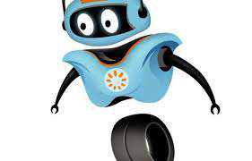

ПРОГРАММА ДОПОЛНИТЕЛЬНОГО ОБРАЗОВАНИЯ

«РОБОТЁНОК»

Педагог: Смекалова Юлия Валерьевна

Ванино - 2018

ОГЛАВЛЕНИЕ
Пояснительная записка……………………………………………………2
Актуальность……………………………………………………………….2
Отличительные особенности……………………………………………...3
Методические особенности……………………………………………….3
Описание……………………………………………………………………4
Возраст детей……………………………………………………………….4
Цели и задачи……………………………………………………………….4
Виды и формы контроля ..…………………………………………………5
Формы организации учебных занятий …………………………………...5
Методы обучения …..……………………………………………………...5
Материально-техническое оснащение .…………………………………..6
Сроки реализации .…………………………………………………………6
Механизм оценки получаемых результатов . ……………………………6
Виды и формы контроля …………………………………………………..7
Перспективное планирование НОД с использованием конструкторов HUNA-MRT…………………………………………………………………7
Содержание курса…………………………………………………………..11
Знания и умения на конец года ……………………………………………12
Формы работы с родителями……………………………………………….12
Литература…………………………………………………………………...13

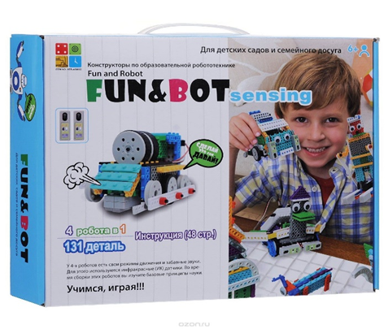

Пояснительная записка

Одной из проблем в России являются: её недостаточная обеспеченность инженерными кадрами и низкий статус инженерного образования. Сейчас необходимо вести популяризацию профессии инженера. Интенсивное использование роботов в быту, на производстве требует, чтобы пользователи обладали современными знаниями в области управления роботами, что позволит развивать новые, умные, безопасные и более продвинутые автоматизированные системы. Необходимо прививать интерес у детей к области робототехники и автоматизированных систем.
Чтобы достичь высокого уровня творческого и технического мышления, дети должны пройти все этапы конструирования. Необходимо помнить, что такие задачи ставятся, когда дети имеют определённый уровень знаний, опыт работы, умения и навыки.
Юные исследователи, войдя в занимательный мир роботов, погружаются в сложную среду информационных технологий, позволяющих роботам выполнять широчайший круг функций.
Программа «Роботёнок» научно-технической направленности, модульная, ориентирована на реализацию интересов детей в сфере конструирования, моделирования, развитие их информационной и технологической культуры. Программа соответствует уровню основного общего образования, направлена на формирование познавательной мотивации, определяющей установку на продолжение образования; приобретение опыта продуктивной творческой деятельности.

Актуальность, новизна и педагогическая целесообразность программы

В период перехода современного общества от индустриальной к информационной экономике, от традиционной технологии к гибким наукоёмким производственным комплексам исключительно высокие темпы развития наблюдаются в сфере робототехники. По последним данным сегодня в мире работают 1 миллион 800 тысяч самых различных роботов - промышленных, домашних, роботов-игрушек. Век накопления знаний и теоретической науки сменяется новой эпохой - когда всевозможные роботы и механизмы заполняют мир. Потребности рынка труда в специалистах технического профиля и повышенные требования современного бизнеса в области образовательных компетентностей выдвигают актуальную задачу обучения детей основам робототехники. Техническое образование является одним из важнейших компонентов подготовки подрастающего поколения к самостоятельной жизни.
Деятельностный характер технологического образования, направленность содержания на формирование предпосылок умений и навыков, обобщенных способов учебной, познавательной, коммуникативной, практической, творческой деятельности позволяет формировать у ребят способность ориентироваться в окружающем мире и подготовить их к продолжению образования в учебных заведениях любого типа. Развитие научно-технического и творческого потенциала личности ребенка при освоении данной программы происходит, преимущественно, за счёт прохождения через разнообразные интеллектуальные, игровые, творческие, фестивальные формы, требующие анализа сложного объекта, постановки относительно него преобразовательных задач и подбора инструментов для оптимального решения этих задач.
Мотивацией для выбора детьми данного вида деятельности является практическая направленность программы, возможность углубления и систематизации знаний, умений и навыков.
Работа с образовательными конструкторами Robokids, HUNA-MRT, LEGO Education WeDo позволяет ребятам в форме познавательной игры развить необходимые в дальнейшей жизни навыки, формирует специальные технические умения, развивает аккуратность, усидчивость, организованность, нацеленность на результат.
Программа разработана с опорой на общие педагогические принципы: актуальности, системности, последовательности, преемственности, индивидуальности, конкретности (возраста детей, их интеллектуальных возможностей), направленности (выделение главного, существенного в образовательной работе), доступности, результативности.

Отличительные особенности программы
Реализация программы осуществляется с использованием методических пособий, специально разработанных Всероссийским учебным методическим центром образовательной робототехники (ВУМЦОР) для обучения техническому конструированию на основе образовательных конструкторов. Настоящий курс предлагает использование конструкторов нового поколения: LEGO WeDo, Robokids, HUNA-MRT как инструмента для обучения детей конструированию и моделированию. Простота построения модели в сочетании с большими конструктивными возможностями, позволяют в конце занятия увидеть сделанную своими руками модель, которая выполняет поставленную задачу.
Курс предполагает использование компьютеров и специальных интерфейсных блоков совместно с конструкторами. Важно отметить, что компьютер используется как средство управления робототехнической моделью; его использование направлено на составление управляющих алгоритмов для собранных моделей. Дети получают представление об особенностях составления программ управления, автоматизации механизмов, моделировании работы систем.

Методические особенности реализации программы

Особенности реализации программы предполагают сочетание возможности развития индивидуальных творческих способностей и формирование умений взаимодействовать в коллективе посредствам работы в группе.
Одной из отличительных особенностей данной программы является ее функциональность. Тематика программы в рамках определенных программных разделов может изменяться и дополняться с учетом актуальности и востребованности. Возможна разработка и внедрение новых тем робототехнического характера. Каждый раздел программы включает в себя основные теоретические сведения, массив различных моделей и практические задания. Изучение материала программы, направлено на практическое решение задания, поэтому должно предваряться необходимым минимумом теоретических знаний.
Выполнение практических работ и подготовка к состязаниям роботов (конструирование, испытание и запуск модели робота) требует консультирования педагога, тщательной подготовки и соблюдения правил техники безопасности.
Данная программа разработана для дополнительного образования детей, в рамках реализации ФГОС ДО.

Описание

Программное обеспечение программы «Роботёнок» включает в себя 3 вида конструкторов HUNA-MRT в процессе работы с которыми дети учатся использовать базовые датчики и двигатели комплектов на непрограммируемом этапе.
Линейка конструкторов HUNA-MRT- Kicky-Basic предназначена для начинающих – это наборы серии FUN&BOT (MyRobotTime) и KICKY (MRT2). Все детали конструкторов пластмассовые, яркие, электроники минимум. Это предварительный, не программируемый этап знакомства с робототехникой для детей 5-8 лет. Наборы учат основам конструирования, простым механизмам и соединениям. Роботы этого уровня не программируются и это плюс для детей дошкольного возраста – дети получают быстрый результат своей работы, не тратя время на разработку алгоритма, написание программы и т.п. При этом конструкторы включают электронные элементы: датчики, моторы, пульт управления – все это позволяет изучить основы робототехники. Наборы сопровождаются подробными инструкциями и методическими материалами. Весь материал изложен в игровой форме – это сказки, рассказы, примеры из окружающей жизни.
Работа с данным конструктором дарит возможность создавать яркие "Умные" игрушки, наделять их интеллектом, выучить базовые принципы программирования на ПК, научиться работать с моторами и датчиками. Это позволяет почувствовать себя настоящим инженером-конструктором.

Возраст детей, участвующих в реализации программы

Программа предусматривает занятия с детьми 5-7 лет. Набор в группу осуществляется на основе желания и способностей детей заниматься робототехникой.

Цели и задачи

Цель: развивать научно-технический и творческий потенциал личности дошкольника через обучение элементарным основам инженерно-технического конструирования и робототехники. Обучение основам конструирования и элементарного программирования.
Задачи:
- Стимулировать мотивацию детей к получению знаний, помогать формировать творческую личность ребенка.
- Способствовать развитию интереса к технике, конструированию, программированию, высоким технологиям, развитию конструкторских, инженерных и вычислительных навыков.
- Развивать мелкую моторику.
- Способствовать формированию умения достаточно самостоятельно решать
технические задачи в процессе конструирования моделей

Виды и формы контроля

Текущим контролем является диагностика, проводимая по окончанию каждого занятия, усвоенных детьми умений и навыков, правильности выполнения учебного задания (справился или не справился).
Итоговый контроль по темам проходит в виде состязаний роботов, проектных заданий, творческого конструирования, защиты презентаций. Результаты контроля фиксируются в протоколах.
Критериями выполнения программы служат: знания, умения и навыки детей.

Формы организации учебных занятий

-беседа (получение нового материала);
-самостоятельная деятельность (дети выполняют индивидуальные задания в течение части занятия или одного-двух занятий);
-ролевая игра;
-соревнование (практическое участие детей в разнообразных мероприятиях по техническому конструированию);
- разработка творческих проектов и их презентация;
-выставка.
Форма организации занятий может варьироваться педагогом и выбирается с учетом той или иной темы.

Методы обучения

Познавательный (восприятие, осмысление и запоминание нового материала с привлечением наблюдения готовых примеров, моделирования, изучения иллюстраций, восприятия, анализа и обобщения демонстрируемых материалов);

Метод проектов (при усвоении и творческом применении навыков и умений в процессе разработки собственных моделей)

Систематизирующий (беседа по теме, составление схем и т.д.)

Контрольный метод (при выявлении качества усвоения знаний, навыков и умений и их коррекция в процессе выполнения практических заданий)

Групповая работа (используется при совместной сборке моделей, а также при разработке проектов)

Соревнования (практическое участие детей в разнообразных мероприятиях по техническому конструированию).

В соответствии с требованиями СанПиН количественный состав группы не должен превышать 12 человек. Занятия предусматривают коллективную, групповую и возможно индивидуальную формы работы для отработки пропусков занятий по болезни.

Материально-техническое оснащение, оборудование.

Занятия проводятся в кабинете, соответствующем требованиям техники безопасности, пожарной безопасности, санитарным нормам. Кабинет имеет хорошее освещение и возможность проветриваться.
С целью создания оптимальных условий для формирования интереса у детей к конструированию с элементами программирования, развития конструкторского мышления, была создана предметно-развивающая среда:
- столы, стулья (по росту и количеству детей);
- интерактивная доска;
- технические средства обучения (ТСО) - компьютер;
- презентации и учебные фильмы (по темам занятий);
- различные наборы Huno MRT
- игрушки для обыгрывания;
- технологические, креативные карты, схемы, образцы, чертежи;
- картотека игр.
Сроки реализации программы

Программа рассчитана на 5 месяцев.
Годовая нагрузка на ребенка составляет 20 уч. часа.
4уч. часа в месяц.
1уч. час в неделю.
Продолжительность занятий 25 минут в старшем возрасте, 30 минут в подготовительной группе.

Механизм оценки получаемых результатов:

Осуществление сборки моделей роботов;
Создание индивидуальных конструкторских проектов;
Создание коллективного выставочного проекта;
Участие в соревнованиях и мероприятиях различного уровня.
При подведении итогов отдельных разделов программы и общего итога могут использоваться следующие формы работы: презентации творческих работ, выставки рисунков, тестирование, опрос.

Виды и формы контроля:
Текущий контроль проходит в виде опросов, собеседований, педагогических наблюдений, состязаний или выставки роботов.
Итоговый контроль по темам проходит в виде состязаний роботов, способных выполнить поставленные задачи. Результаты контроля фиксируются в протоколах состязаний.
Итоговый контроль в конце учебного года проходит в виде презентации изготовленных детьми роботов.
Критериями выполнения программы служат: знания, умения и навыки детей.

Перспективное планирование НОД с использованием конструкторов HUNA-MRT

ноябрь | Тема | Содержание | Примечание
 | Мир роботов. Роботы вокруг нас | 1.Раскрыть понятие робот. Особенности роботов, их функции. Их место в нашей жизни.  2. Раскрыть понятие «конструирование», «конструктор» | Презентация «робототехника»
 | Путешествие на планету роботов. | 1.Познакомить с конструктором.  2.Знакомство с деталями, их названиями и назначениями.  3. познакомить с техникой безопасности при работе с конструктором | Плакат.  Презентация «Детали конструктора, их назначение»
 | Морские обитатели планеты | 1.Познакомить с морскими обитателями.  2. Модель «Рыбка»  3. Модель «Краб» | Презентация «Морские обитатели»
 | Животные жарких стран | 1.Познакомить с животными жарких стран  2. Модель «Слон»  3. Модель «Жираф» | Презентация-игра «Животные жарких стран.  3Д книга с очками «Слон, жираф»

декабрь | Тема | Содержание | Примечание
 | Животные жарких стран | 1.Продолжать знакомить с животными жарких стран  2.Модель «Страус»  3. Модель «Черепаха»
 | Животные жарких стран | 1.Продолжать знакомить с животными жарких стран  2.Движущаяся модель «Крокодил»  3. Создание макета «Зоопарк» или «Сафари» | Обыгрывание макета
 | Играем в сказку «Три поросенка» | 1.Рассказывание сказки «Три поросенка»  2.Модель «Поросенок 1»  3. Модель «Поросенок 2»
 | Играем в сказку «Три поросенка» | 1.Продолжение моделирования героев сказки «Три поросенка»  2.Модель «Поросенок 3»  3. Модель «Волк» | Театрализация сказки

январь | Тема | Содержание | Примечание
 | Играем в сказку «Кролик и черепаха» | 1.Чтение сказки «Кролик и Черепаха»  2. Модель «Черепаха» (модификация)  3. Движущаяся модель «Кролик» | Театрализация сказки
 | Играем в сказку «История про жадную собачку» | 1.Познакомить со сказкой «История про жадную собачку»  2. Модель «Рыбка» (модификация)  3.Движущаяся модель «Собачка» | Театрализация сказки
 | Играем в сказку «Про козла и барана» | 1.Познакомить со сказкой «Про козла и барана»  2. Модель «Козлик»  3.Модель «Баран» | Театрализация сказки

февраль | Тема | Содержание | Примечание
 | Путешествие с страну насекомых | 1.Знакомство с насекомыми.  2. Модель «Муравей» | Презентация «Насекомые»
 | Путешествие с страну насекомых | 1.Продолжать знакомить с насекомыми.  2.Прослушивание песенки «В траве сидел кузнечик»  3. Модель «Кузнечик»  4. Модель «Лягушка»
 | Утиные истории | 1.Знакомить детей с домашними птицами  2.Движущаяся модель «Утка» | Презентация «Домашние птицы»
 | На горе | 1.Беседа о зимних видах спорта.  2.Модель сенсорная «Лыжник» | Презентация «Зимние виды спорта»

Март | Тема | Содержание | Примечание
 | Транспорт | 1.Классификация по видам транспорта.  2. Модель «Самокат»  3. Модель «Автомобиль» | Интерактивная игра «Транспорт»
 | Транспорт | 1.Продолжать классификацию по видам транспорта (спецтранспорт).  2. Движущаяся модель  «Пожарная машина»
 | Транспорт | 1.Продолжать классификацию по видам транспорта.  2. Движущаяся сенсорная модель  «Поезд»
 | Выставка | Модели по замыслу или модификации предыдущих.

Содержание курса
Введение (1 зан.)
Правила поведения и ТБ в кабинете робототехники при работе с конструкторами
Конструирование не механических моделей
Сбор не механических моделей на основе конструктора Huno MRT

Конструирование механических моделей
Правила работы с конструктором, Huno MRT
Основные детали видов конструкторов. Спецификация конструктора.
Сбор механических моделей.

Все занятия на основе конструктора Huno MRT можно условно разделить на тематические блоки:
Живая природа
Транспорт
Предметы ближайшего окружения

Повторение
Повторение изученного ранее материала.

В конце года дошкольник должен

ЗНАТЬ:
- технику безопасности при работе с компьютером и образовательными конструкторами ;
- основные компоненты конструкторов ;
- основы механики, автоматики
- конструктивные особенности различных моделей, сооружений и механизмов;
- виды подвижных и неподвижных соединений в конструкторе;
основные приемы конструирования роботов;
конструктивные особенности различных роботов;

УМЕТЬ:
- самостоятельно решать технические задачи в процессе конструирования роботов (планирование предстоящих действий, самоконтроль, применять полученные знания, приемы и опыт конструирования с использованием специальных элементов, и других объектов и т.д.);
- создавать реально действующие модели роботов при помощи разработанной схемы;
- демонстрировать технические возможности роботов;
- собирать модели, используя готовую схему сборки, а также по эскизу;
- создавать собственные проекты;

- самостоятельно решать технические задачи в процессе конструирования роботов (планирование предстоящих действий, самоконтроль, применять полученные знания, приемы и опыт конструирования с использованием специальных элементов и т.д.);
- демонстрировать технические возможности роботов.

ОБЛАДАТЬ:
- творческой активностью и мотивацией к деятельности;
- готовностью к профессиональной самореализации и самоопределению.

Формы работы с родителями.
- Методические рекомендации «Развитие конструктивных навыков в играх с конструктором».
- Мастер-класс «Развитие творческого потенциала ребенка в играх с конструкторами»
- Размещение в группах папок-раскладушек с консультациями.
- Выступления на родительских собраниях.
- Открытые занятия.
- Семинар-практикум.
- Фотовыставки.
- Памятки.
- Выставки детских работ.

ЛИТЕРАТУРА

-Индустрия развлечений. ПервоРобот. Книга для учителя и сборник проектов. LEGO Group, перевод ИНТ, - 87 с., илл.

-Кружок робототехники, [электронный ресурс]//http://lego.rkc-74.ru/index.php/-lego-

-В.А. Козлова, Робототехника в образовании [электронный ресурс]//http://lego.rkc-74.ru/index.php/2009-04-03-08-35-17, Пермь, 2011 г.

-А.Н. Давидчук «Развитие у дошкольников конструктивного творчества» Москва «Просвещение» 1976

-А.Н. Давидчук Развитие у дошкольников конструктивного творчества
Москва «Просвещение» 1976

-Комарова Л.Г. «Строим из LEGO» «ЛИНКА-ПРЕСС» Москва 2001

-ЛуссТ.В. «Формирование навыков конструктивно-игровой деятельности у детей с помощью LEGO». Гуманитарный издательский центр ВЛАДОС Москва 2003

ПРИЛОЖЕНИЕ № 4
Районные соревнования по робототехнике в СОШ № 2 п.Ванино
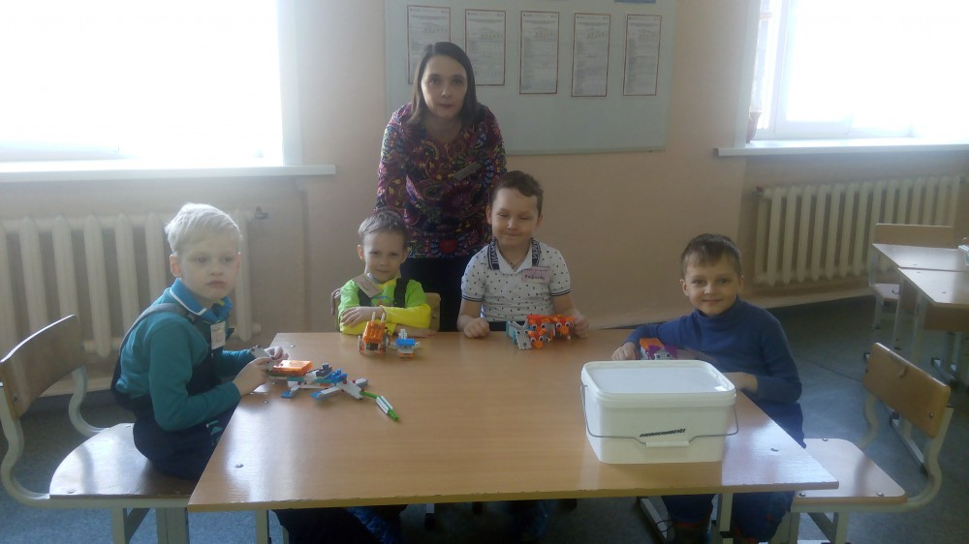
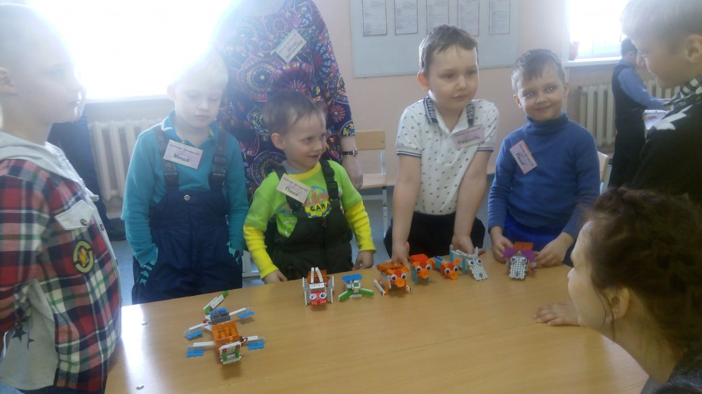

ПРИЛОЖЕНИЕ № 5

Муниципальное бюджетное дошкольное образовательное учреждение детский сад комбинированного вида «Золотой ключик» городского поселения «Рабочий поселок Ванино» Ванинского муниципального района Хабаровского края

Конспект НОД по робототехнике с детьми старшей группы «Путешествие в зоопарк»

Составитель: педагог-психолог Смекалова Ю.В.

Цель: формирование умения создавать объекты из робототехнического конструктора в соответствии со схемой.
Образовательные:
- Продолжать формировать умение работать с деталями робототехнического конструктора;
- Упражнять в самостоятельном конструировании построек по схемам;
- Осваивать способы придания постройкам прочности и устойчивости
- Осваивать группирование объектов по существенному признаку (животные зоопарка, животные жарких стран)
Развивающие:
- Развивать творческий потенциал для дальнейшего построения движущихся моделей
- Развивать умения излагать мысли в четкой логической последовательности
Воспитательные:
- Воспитывать трудолюбие, эстетический вкус, любознательность
- Воспитывать дружеские взаимоотношения в совместной деятельности
Предварительная работа:
- Игры с робототехническим конструкторомHunarobo
- Конструирование построек по образцу, по правилу.
Оборудование и материалы:
Проектор и мультимедийная доска, мультимедийная презентация, конструкторы Huna, карточки-схемы, движущаяся модель крокодила.

Введение в ситуацию.
Педагог: Ребята, я сегодня получила по электронной почте необычное приглашение от Прыга и Скока в стихахСлайд
Приглашаем в дивный сад,
Звери в клетках там сидят,
Его парком называют,
Люди в парке отдыхают.
Там укрытия, вольеры,
За забором ходят звери.
Как мы этот парк зовем?
И смотреть зверей идем? (зоопарк)
Правильно, зоопарк.
Сегодня в зоопарк прибывает новый обитатель. Приходите, посмотрите! Будет очень интересно!
Ну что пойдем?
Кто был в зоопарке? Что это за место?Слайд
Зоопарк – это место, где содержатся и демонстрируются посетителям живущие сегодня на земле животные и птицы.
Какие животные живут в зоопарке?
-дикие, домашние, животные Севера и животные жарких стран.Слайд
- Как раз сегодня к животным жарких стран должны привезти нового питомца.
Но что такое? В вольерах у животных жарких стран никого нет. Животные все попрятались, никого не видно. А скоро придут посетители.
Нужно срочно найти и вернуть животных на место.
Отгадайте, кто живет в вольерах
Загадки про жирафа, черепаху, страуса, слона

Этот зверь какой-то странный:
Шея, как стрела у крана.
Чтобы ртом достать до трав
Вдвое сложится... (Жираф)

Он трубит, как паровоз,
Между глаз имеет хвост.
Серый и огромный он.
Догадались? Это... (Слон)

Голову в песок зарыл,
Хвост пушистый распустил.
Я догнать его пытаюсь,
Но быстрее ветра... (Страус)

Что за чудо? Вот так чудо:
Сверху блюдо, снизу блюдо.
Ходит чудо по дороге,
Голова торчит да ноги. (Черепаха)

Кто кого хочет сделать? Выбор.

- Сборка моделей
Ну все молодцы, вы справились. Можно расселять животных.
А вот и новый вольер, куда должны привезти животное.
А чтобы отгадать, кто будет жить тут, нужно послушать песенку и показать ее.
- Песенка про крокодила с движениями.
Ну вот, и приехал наш новый питомец. (Внести модель).
Посмотрите, какой интересный крокодил, как он двигается. Мы в следующий раз будем делать такого движущего крокодила.
Вам понравилось путешествие в зоопарк? Кого мы сделали? Кого будем делать в следующий раз? Молодцы, спасибо.

ПРИЛОЖЕНИЕ № 5

Муниципальное бюджетное дошкольное образовательное учреждение детский сад комбинированного вида «Золотой ключик» городского поселения «Рабочий поселок Ванино» Ванинского муниципального района Хабаровского края

Конспект
НОД
с детьми старшего возраста
с использованием игровой технологии
и технологии нетрадиционной техники рисования
Тема: «Птицы»

Подготовила
Ст. воспитатель: Жиронкина О.В.

2018 г.

Цель: закреплять знания детей по теме «Птицы», создавая модели птиц с помощью 3Д ручки.
Задачи:
Образовательные:
- обогащать пассивный и активный словарь детей по теме «Птицы» с использованием игровой технологии;
- познакомить детей с произведениями Е.Чарушина;
- закреплять названия цветов через игру.
Развивающие:
- развивать у детей навыки составления описательных рассказов при рассматривании птиц;
- развивать мелкую моторику пальцев рук с использованием моделирования с помощью 3 Д ручки.
Воспитательные:
- воспитывать аккуратность, усидчивость во время моделирования.
Интеграция образовательных областей: «Речевое развитие», «Познавательное развитие», «Художественно-эстетическое развитие», «Физическое развитие».
Наглядный материал:
- пластмассовые шарики основных цветов в контейнере для физкультминутки;
- 3 д ручки, цветные пластиковые шнуры к ней.
- заготовки бумаги А4 с нарисованными на них заготовками (трафаретами) крыльев, хвоста, клюва птицы.
Предварительная работа:
- рассматривание иллюстраций в книгах Е.Чарушина;
- рассматривание иллюстраций птиц;
Ход НОД:
I. Организационный момент
На столике перед детьми стоит доска с картинками птиц. Дети сидят полукругом на стульчиках вокруг воспитателя.
Воспитатель: Ребята давайте рассмотрим иллюстрации птиц, назовем и опишем их внешний вид, цвет, среду обитания.
Дети: Называют птиц, описывают их по очереди, называют их основные части, среду обитания.
II. Основная часть
Воспитатель обращает внимание детей на 3 Д ручку, напоминает технику безопасности работы с ней. Предлагает взять трафареты крыльев, клюва, хвоста и приступить к рисованию. Прикрепить к основному телу птицы с помощью 3 д ручки, таким образом моделируя фигуру птицы.
(Воспитатель просит детей после выполненной работы по очереди рассказать о своей птице, назвать ее, рассказать из чего состоит, какой технологией он пользовался для создания объемной фигуры )
Воспитатель:
Физкультминутка
Дети стоят с шариками в двух руках врассыпную вокруг воспитателя. Выполняются движения по тексту.
Полетали, полетали
(делаем крылья),
И на землю приземлились
(садимся на корточки, кладём шарики на пол перед собой, держа их руками).
К солнцу дружно потянулись –
(встаём на носочки, тянем ручки с шариками вверх)
Низко-низко поклонились
(нагибаемся вперёд, касаемся шариками пола).
Потянулись
(тянемся шариками вперёд, чуть наклоняя корпус),
Постучали,
Будто хлопаем в ладошки
(стучим шарик о шарик перед собой).
И по группе полетали,
Будто птички понарошку
(летаем врассыпную по комнате, махая шариками, как крылышками).
Воспитатель: Понравилась вам такая игра? (ответы детей) А поднимите вверх только жёлтые шарики! (все поднимают вверх серые, потом -бордовые, зелёные и фиолетовые)
Воспитатель: Тогда пойдём с вами сядем за столы, где уже всё приготовлено для оформления выставки наших работ. (дети рассаживаются за столами и выбирают себе основу (гнездо для птички)для оформления выставки).

III. Итог
Воспитатель вместе с детьми рассматривает работы выполненные с помощью 3 Д ручки.
А что вы сегодня делали? (ответы детей)
Чем вы рисовали? (ответы детей)
Какой технологией пользовались?

ПРИЛОЖЕНИЕ № 6

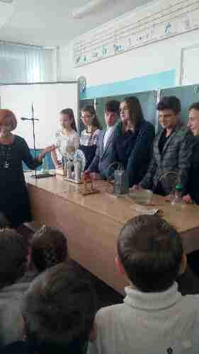

Участие в Конкурсе «Творческое лицо педагога»

